113年友善校園「拒絶兒少私密照防治手冊」(2年級版)專輔教師入班宣導活動照片
學校名稱： 港坪國小 入班宣導班級：2年 四 班（任一班代表）
入班宣導照片 | 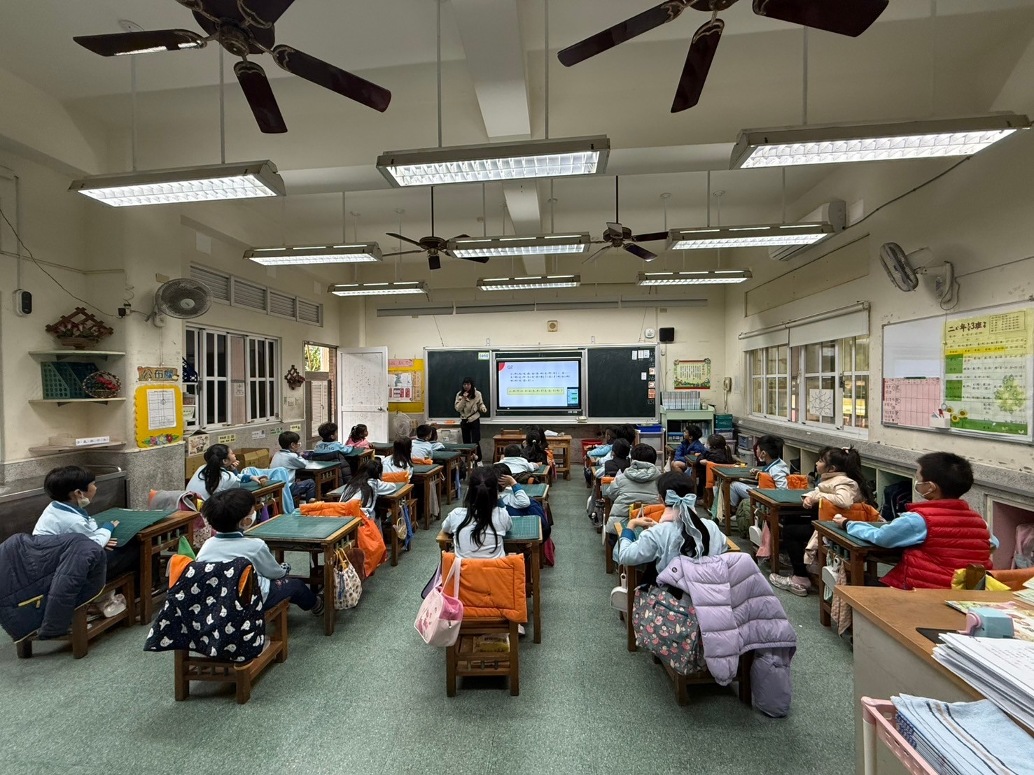
說明 | 透過提問與學生們討論性剝削可能衍生的問題，以及如何解決。
學習手冊照片 | 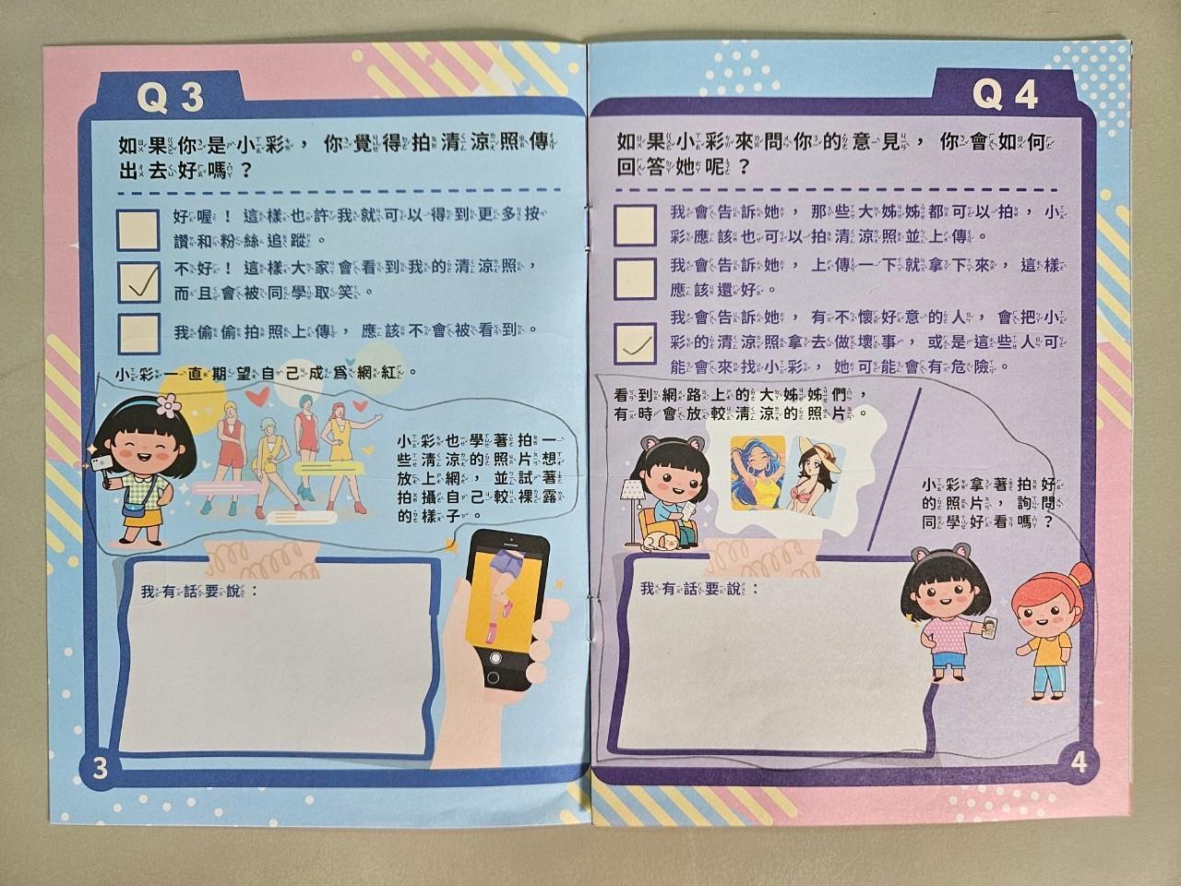
說明 | 上課時，帶領學生閱讀題目並進行作答。

113年友善校園「拒絶兒少私密照防治手冊」(4年級版)專輔教師入班宣導活動照片
學校名稱： 港坪國小 入班宣導班級：4年 四 班（任一班代表）
入班宣導照片 | 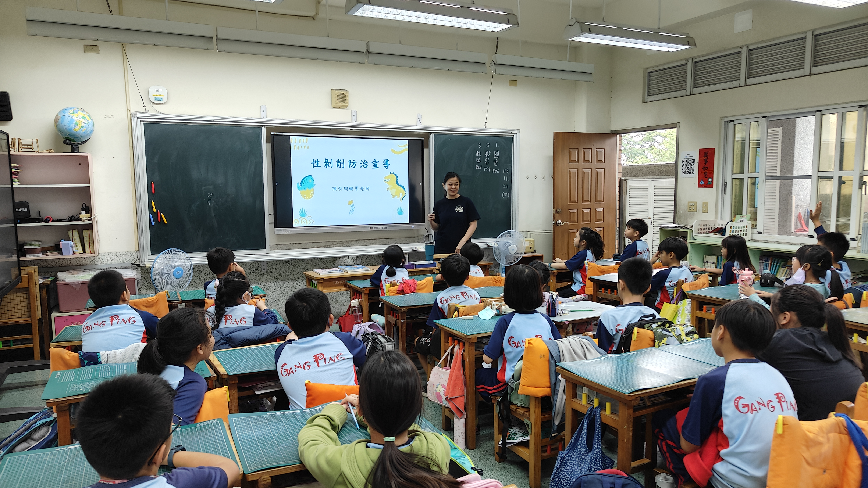
說明 | 透過提問與學生們討論性剝削可能衍生的問題，以及如何解決。
學習手冊照片 | 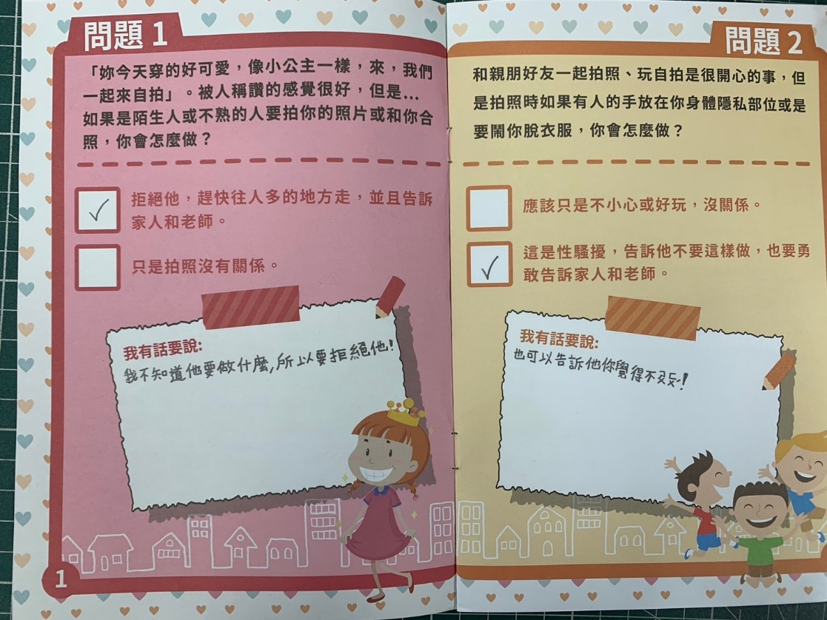
說明 | 上課時，帶領學生閱讀題目並進行作答。

113年友善校園「拒絶兒少私密照防治手冊」(6年級版)專輔教師入班宣導活動照片
學校名稱： 港坪國小 入班宣導班級：6年 二 班（任一班代表）
入班宣導照片 | 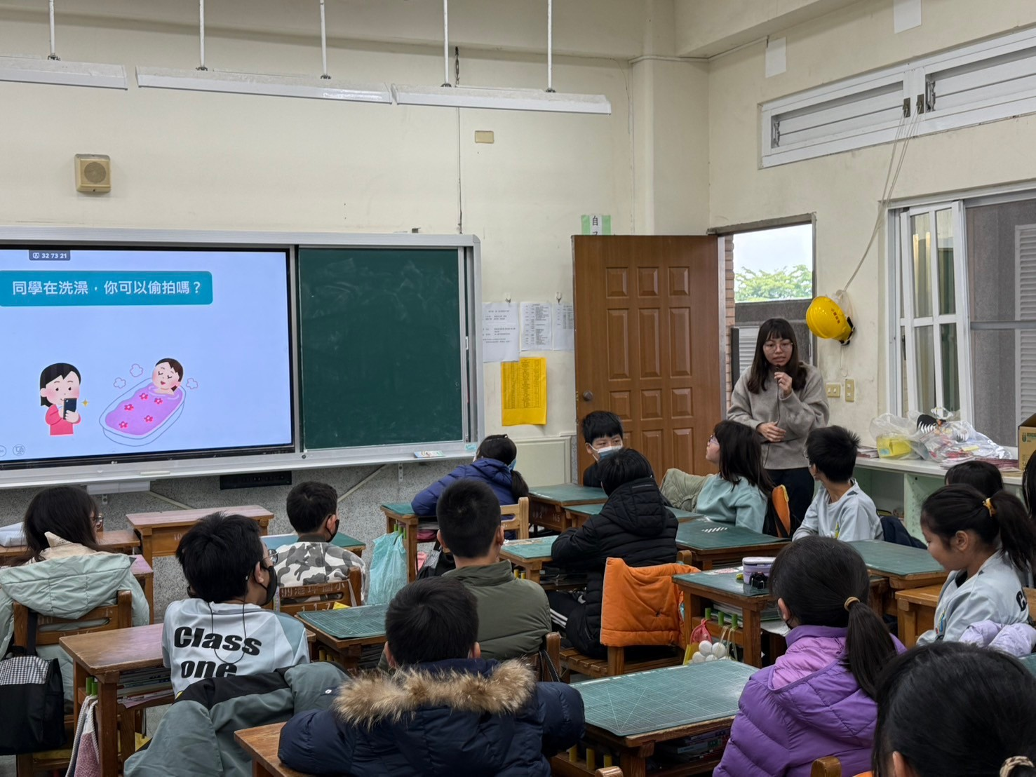
說明 | 透過提問與學生們討論性剝削可能衍生的問題，以及如何解決。
學習手冊照片 | 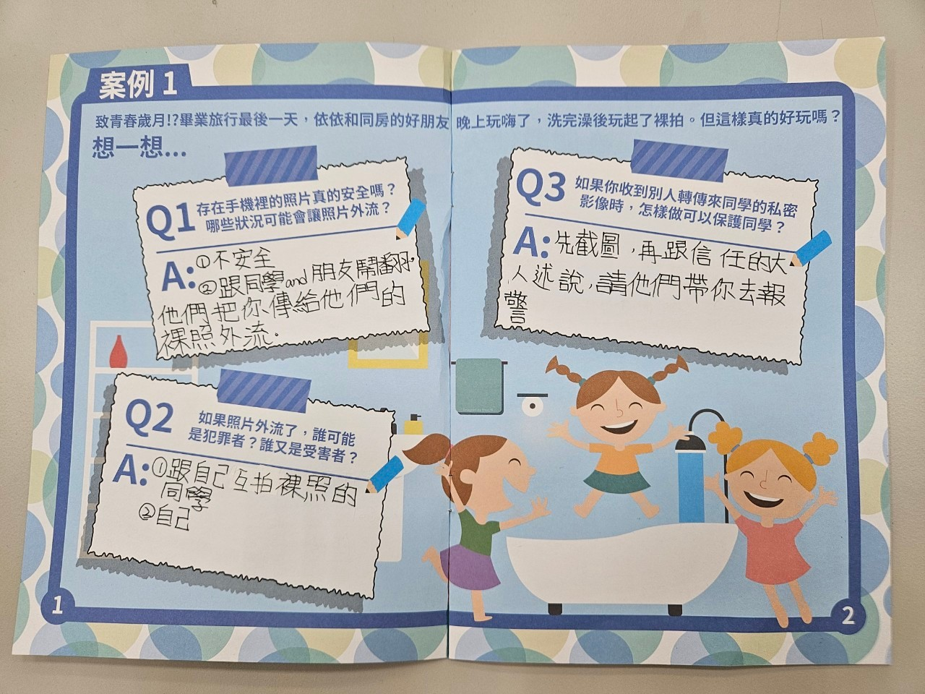
說明 | 上課時，帶領學生閱讀題目並進行作答。

